XY1138 scheda creata il 23 ottobre 2026
Descrizione bibliografica
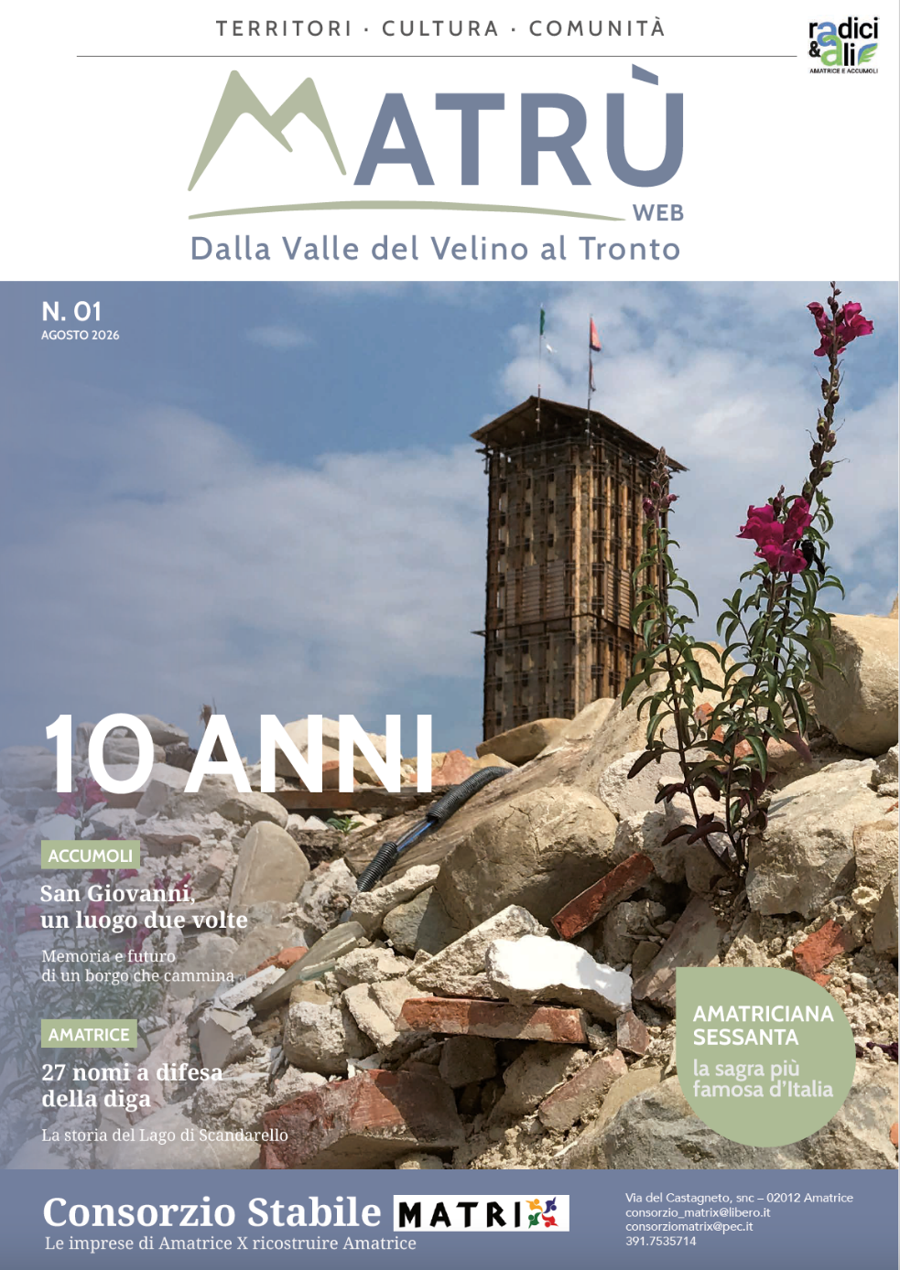
*Matrù Web : dalla Valle del Velino al Tronto. - Anno 1, n. 1 (agosto 2026)- . - Amatrice : Radici e Ali, 2026- . - volumi : ill. ; 28 cm. ((Periodicità non dichiarata. – Disponibile anche online. - RL10128415
Soggetto: Amatrice – Periodici; Valle del Velino - Periodici
Copia digitale: 1(2026)-

